СПШ 10 - шаговые двигатели

Эволюция приводов на базе шаговых двигателей

Если заглянуть в историю приводной техники, то можно увидеть, что шаговый двигатель (ШД) появился как дешевая альтернатива позиционному приводу. При этом отличительным и наиболее ценным его качеством являлась крайняя простота управления позицией вала - достаточно лишь в правильной последовательности подавать импульсы в обмотки двигателя и вал шагового двигателя начинает вращаться. Именно это достоинство служило основой массового использования ШД в устройствах автоматизации.

По мере расширения областей применения шагового двигателя улучшались и его технические характеристики. Появились новые конструкции ШД с использованием редкоземельных магнитов, так называемые гибридные ШД, которые по стоимости, на сегодняшний день, приблизились к своим предшественникам, а по развиваемой мощности превосходят последних в несколько раз. В результате у ШД появилось дополнительное конкурентное преимущество - это высокий момент на малых оборотах вращения. Например, момент удержания ШД в 2-3 раза выше, чем у синхронного двигателя эквивалентных массогабаритных показателей. Поэтому использование ШД в ряде случаев позволяет исключить редуктор из механической системы и, следовательно, снизить себестоимость автоматической системы в целом.

Особенности шаговых приводов

Повышенный интерес к гибридным ШД, а также новые требования, предъявляемые к качеству выполняемого движения, заставили пересмотреть способ его управления. Так как шаговому управлению, наряду с явными достоинствами, присущ ряд недостатков, которые значительно сужают области применения ШД. Наиболее существенными из них являются:

- Повышенная вибрация

Повышенная вибрация возникает при шаговом и полушаговом способах управления на постоянной скорости из-за бесконтрольного перехода вала ротора в новую позицию, определяемую состоянием обмоток. В результате вал ротора совершает затухающие колебания относительно новой позиции до момента поступления нового импульса в обмотки.

Частично решить проблему вибрации удалось за счет разработки микрошагового способа управления, который сводится к разбиению полного шага двигателя на несколько более мелких шагов.

- Наличие резонансных зон в рабочем диапазоне скоростей

Во время работы двигателя, по мере увеличения скорости вращения, характер колебаний также изменяется и при совпадении частоты поступления импульсов с собственной частотой механической системы возникает резонансное явление. В результате чего момент двигателя практически полностью исчезает, что нередко приводит к пропуску шагов. В свою очередь, пропуск шагов нарушает работу всей системы.

Чтобы исключить влияние пропуска шагов на качество выполняемых операций, специалисты-технологи вводят дополнительный цикл реинициализации по истечении определенного непродолжительного времени, что, безусловно, снижает производительность таких систем.

- Низкая динамика

Во время переходного процесса любой привод испытывает повышенные нагрузки, так как помимо статического момента двигатель разгоняет и останавливает инерционную нагрузку, приведенную к валу двигателя. В связи с тем, что шаговый привод без обратной связи не имеет информации о текущей внешней нагрузке и текущей позиции, процесс разгона выполняется "вслепую". Поэтому, чтобы избежать выхода из синхронизма, технолог вводит плавный разгон и торможение с существенным запасом. Данный способ формирования переходного процесса ограничивает потенциальные динамические возможности привода.

- Наличие ярко выраженного стоп-момента

При приближении зубьев ротора к полюсу статора происходит резкое притяжение полюса ротора к полюсу статора, что приводит к возникновению рывка, а при удалении зубьев от полюса возникает обратный эффект, приводящий к уменьшению скорости. При вращении вала двигателя эта особенность приводит к появлению высокочастотной вибрации. Данный эффект особенно ярко выражен на малых оборотах у мощных гибридных шаговых двигателей.

- Высокая рабочая температура привода и низкий КПД

Чтобы избежать прокручивания вала под воздействием внешних сил, ток в обмотки двигателя подается постоянно, независимо от нагрузки на его валу, поэтому привод потребляет энергию всегда, даже при нулевом противодействующем моменте, что приводит к низкому КПД и высокой рабочей температуре привода.

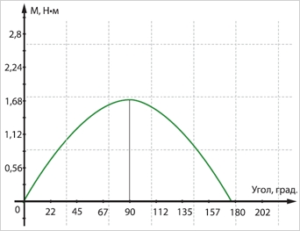
- Низкая точность позиционирования

Несмотря на то, что ШД в состоянии выполнять задачу позиционирования без датчика обратной связи, точность отработки задания не высока. Например, при использовании гибридного шагового двигателя с 50 эквивалентными полюсами ошибка позиционирования будет колебаться в диапазоне -0,9…+0,9 градусов, в зависимости от текущей статической нагрузки.

Пути решения проблем

Все описанные недостатки ограничивают области применения ШД. В то время, как потенциальный рынок достаточно велик и, по прогнозам экспертов, ситуация в ближайшие годы не изменится. Поэтому компании - разработчики заняты поиском новых решений существующих проблем. Такие пути уже намечены. Это:

- Улучшение электромеханических свойств гибридного шагового двигателя

В последнее время на рынке появились ШД с новыми конструктивными особенностями. К ним относятся двигатели с измененным воздушным зазором, измененной формой зуба и т.д. Одной из наиболее перспективных конструкций является пятифазный ШД, обеспечивающий достаточно высокую плавность хода. Однако привод на базе такого ШД существенно увеличивается в стоимости, как за счет стоимости самого двигателя, так и в связи с усложнением системы управления. При этом изменение механики не решает проблем, связанных с пропуском шагов и невысокой скоростью разгона, так как по-прежнему не контролируется текущая позиция вала двигателя.

- Применение векторного управления

Наиболее перспективным решением перечисленных проблем шагового привода является усовершенствование его метода управления.

Проблему пропуска шагов наиболее эффективно можно решить за счет внедрения в привод датчика позиции и использования высокопроизводительного сигнального процессора. Причем, во избежание значительного увеличения стоимости привода, возможным решением является разработка мехатронного привода на базе ШД, представляющего собой интегрированное устройство, в состав которого входит сам двигатель, система управления и датчик позиции вала. В этом случае в качестве датчика можно использовать бескорпусные ОЕМ-датчики.

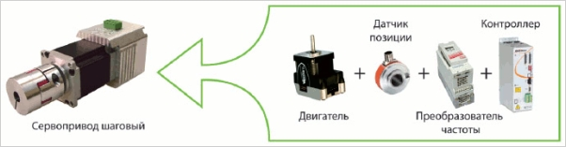

При наличии двух таких компонент как сигнальный процессор и датчик позиции в одном устройстве можно отказаться от использования шаговых методов управления и построить систему управления на основе алгоритма векторного управления. Данный метод уже давно используется в сервоприводах на базе синхронных и асинхронных двигателей.

Алгоритм векторного управления основан на поддержании угла 90 градусов между текущей позицией ротора в рамках одного полюса и вектором токов в обмотках двигателя.

Как видно из графика зависимости момента от угла между текущей позицией и вектором тока (Рис.1) максимальная эффективность достигается именно при угле 90 градусов.

При этом расчет текущего угла необходимо выполнять в реальном времени с высокой частотой, так как при формировании токов вал ротора всегда стремится в позицию, заданную вектором токов.

Такой способ обеспечивает высокую эффективность управления: исключается колебание момента, развиваемого двигателем и, как следствие - вибрация; обеспечиваются высокие динамические показатели; исключается пропуск шагов.

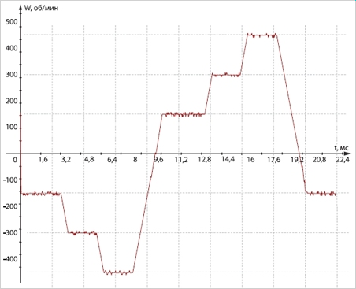

Однако в реализации векторного управления для сервопривода шагового (СПШ) есть своя специфика. ШД имеет 50 эквивалентных пар полюсов в отличие от синхронного двигателя с 6-ю полюсами. В результате алгоритм векторного управления должен отрабатываться в процессоре с частотой свыше 20 кГц, чтобы обеспечить поддержание угла 90 градусов с приемлемой точностью на высоких скоростях вращения. Соответственно и несущая ШИМ (широтно-импульсная модуляция) сигнала имеет ту же частоту. Как показывают исследования, компромиссной является частота 40 кГц, на которой максимальная скорость вращения, допустимая системой управления, достигает 12000 об/мин. При этом, силовые ключи (MOSFET) не переходят в режим усиления и, соответственно, обеспечивают приемлемый КПД привода.

Эффективное уменьшение влияния стоп-момента на неравномерность вращения в таком приводе достигается за счет использования замкнутого регулирования токами.

При резком увеличении скорости, связанной с наличием стоп-момента, двигатель вырабатывает противо ЭДС. Происходит изменение напряжения питания, что приводит к увеличению тока, протекающего в обмотках двигателя. Контур тока, который выполняет коррекцию задания токов каждые 25 мкс, успевает зафиксировать изменения тока и внести компенсационное воздействие, позволяющее сгладить резкие рывки вала двигателя, что и приводит к улучшению плавности хода. Оставшиеся низкочастотные колебания скорости исключаются замкнутым контуром управления скоростью. В результате неравномерность вращения определяется лишь разрешающей способностью датчика скорости (Рис. 2. ).

Как видно из рисунка, колебания относительно заданной скорости составляют ± дискрету датчика обратной связи во всем диапазоне скоростей. Например, при использовании датчика с разрешением 160 000 импульсов на оборот глубина регулирования достигает 15000:1, т.е. разрешение привода по скорости составит 0.1875 об/мин. При этом неравномерность вращения на 100 об/мин не превысит 0.5%.

Наличие такой системы управления позволяет отказаться от дорогих пятифазных ШД. Достаточно использовать обычный гибридный ШД, при этом все его минусы "сглаживает" электроника.

Использование замкнутого регулирования током дает еще одно немаловажное преимущество - увеличение КПД привода.

Увеличение КПД привода происходит за счет того, что задаваемые токи в обмотках двигателя соответствуют нагрузке на валу двигателя. Повышенный ток подается только при появления внешнего противодействия, в отличие от разомкнутого микрошагового способа управления, где ток в обмотки двигателя подается всегда, даже при нулевом противодействующем моменте.

Сервопривод шаговый, с использованием векторного управления с замкнутым контуром тока позволяет формировать предельно допустимый электрический момент во время переходного процесса. Это позволяет добиться исключительно высокой динамики без опасения перегорания обмоток и без пропуска шагов.

Например, время выполнения реверса на 500 об/мин выполняется за 18 мс, в то время как эквивалентный по мощности шаговый привод с микрошаговым управлением выполнит данную задачу лишь за 100 мс.

Новые возможности

Помимо основного функционала, наличие на "борту" сервопривода современного сигнального процессора позволяет реализовать в рамках системы управления множество дополнительных функций, таких как:

- Программируемый логический контроллер.
- Интерполятор.
- Электронный редуктор.
- Обработка концевых датчиков.
- Контроль температуры.
- Защита от КЗ.
- Защита от пониженного и повышенного напряжения питания.
- Торможение с регулированием вырабатываемого противо ЭДС.

Наличие перечисленных функций позволяет увеличить надежность системы, снизить износостойкость оборудования, а в ряде случаев исключить внешний контроллер управления движением.

Вывод

Использование передовых методов управления делает возможным применение шаговых двигателей в современных сервосистемах наряду с сервоприводами на базе синхронных и асинхронных двигателей. В свою очередь, использование мехатронного подхода обеспечивает снижение себестоимости такого привода до приемлемых значений, что традиционно свойственно шаговым приводам.

